##################################################################################

Pretraining

##################################################################################

**MTCTCE - MikroTik Certified Traffic Control Engineer**

MTCNE

IP = 1

ppp@01

ppp@01

LAN 192.168.xx.1/24 router

##################################################################################

ยอมให้ client resolve dns โดย MT

เน้น Firewall Proxy dhcp

DNS

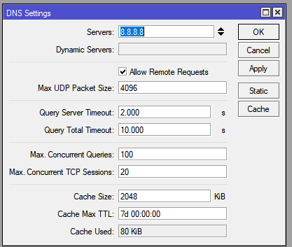

##################################################################################

DNS Transparency

**DNS = udp 53**

**Redirect === Transparence proxy , Transparence dns**

##################################################################################

DNS Transparency

##################################################################################

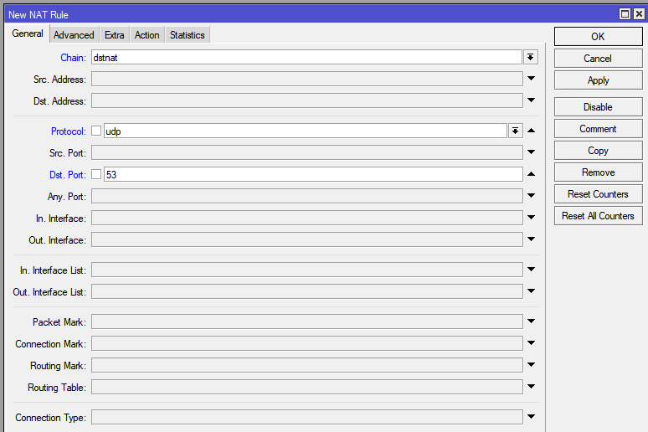

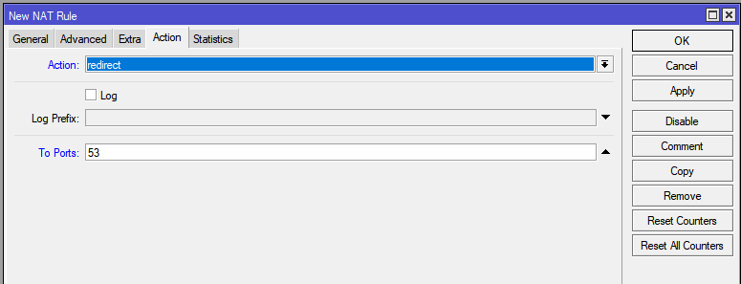

##################################################################################

##################################################################################

Static DNS

##################################################################################

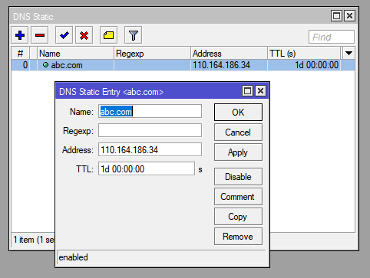

##################################################################################

Regular Expression

Wildcard domain name

##################################################################################

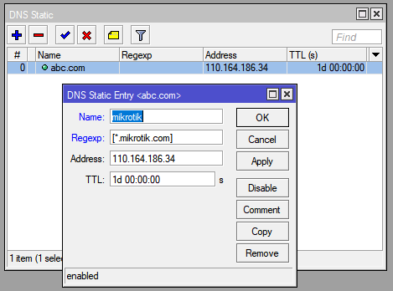

##################################################################################

##################################################################################

**DHCP**

##################################################################################

Ip subnet gateway dns ntp

And OPTION

Port udp 67 ,68

Src port 67

Dst port 68

**Dhcp step**

**Client: Discoery >>> src 68 >> dst 67**

**Server: Offer >>> src 67 >> dst 67**

**Client: Request >>> src 68 >> dst 67**

**Server: Acknowledged src 67 >> dst 67**

##################################################################################

##################################################################################

**Prevent fixed IP**

##################################################################################

1. Set arp=reply-only on the interface your customers are connecting to.  
  
2. Set add-arp=yes for the DHCP-Server.

##################################################################################

##################################################################################

**DHCP**

**Static only**

#################################################################################

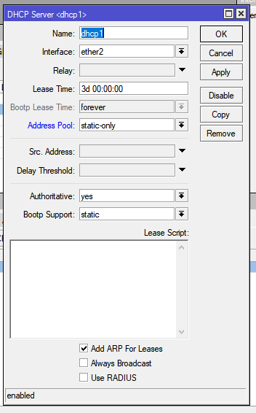

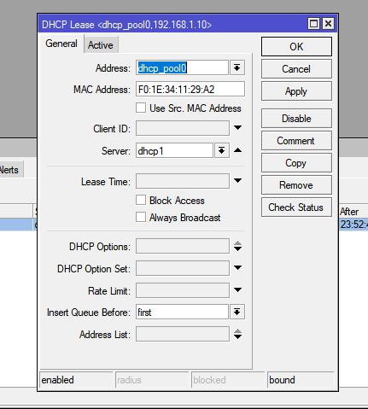

##################################################################################

##################################################################################

**DHCP Options**

##################################################################################

Subnet mask option 1

Route – gateway option 3

Domain Server option 6

Domain Name option 15

NTP Server option 42

Net bios option 44

##################################################################################

**Customer DHCP options**

##################################################################################

0x100A270A260101

Classless static route option 121

10.39.0.0/16 10.38.1.1

|  |  |  |  |  |  |  |  |  |  |
| --- | --- | --- | --- | --- | --- | --- | --- | --- | --- |
| 0x | 10 | 0A | 27 | 00 | 00 | 0A | 26 | 01 | 01 |
| Dec | 16 | 10 | 39 | 0 | 0 | 10 | 38 | 1 | 1 |

Hex 0x 10 0A 27 0A 26 01 01

0x100A270A260101

Dec 0x 16 10 39 0 0 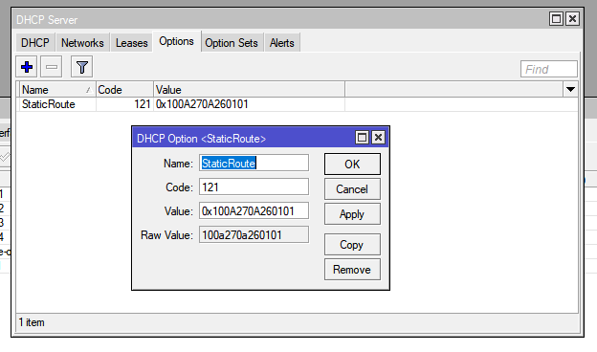

##################################################################################

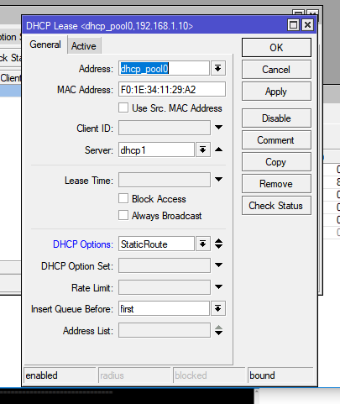

**OR**

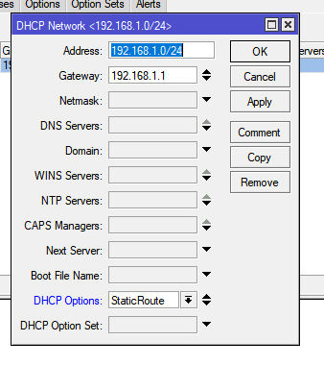

##################################################################################

##################################################################################

Old

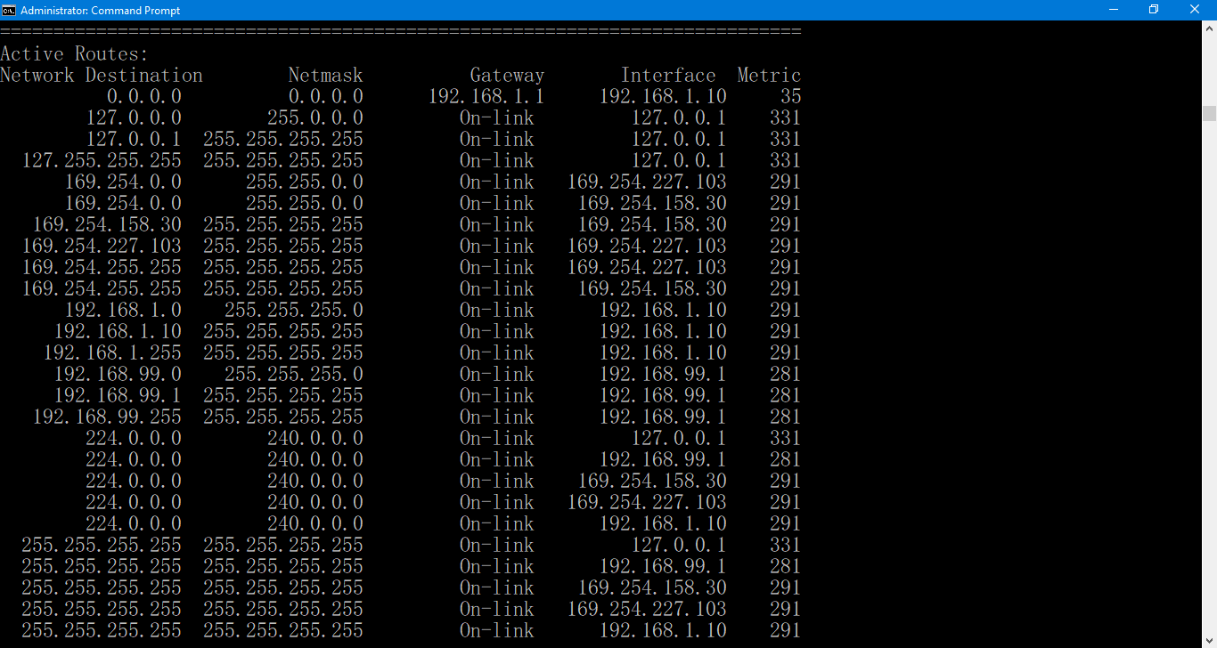

**New**

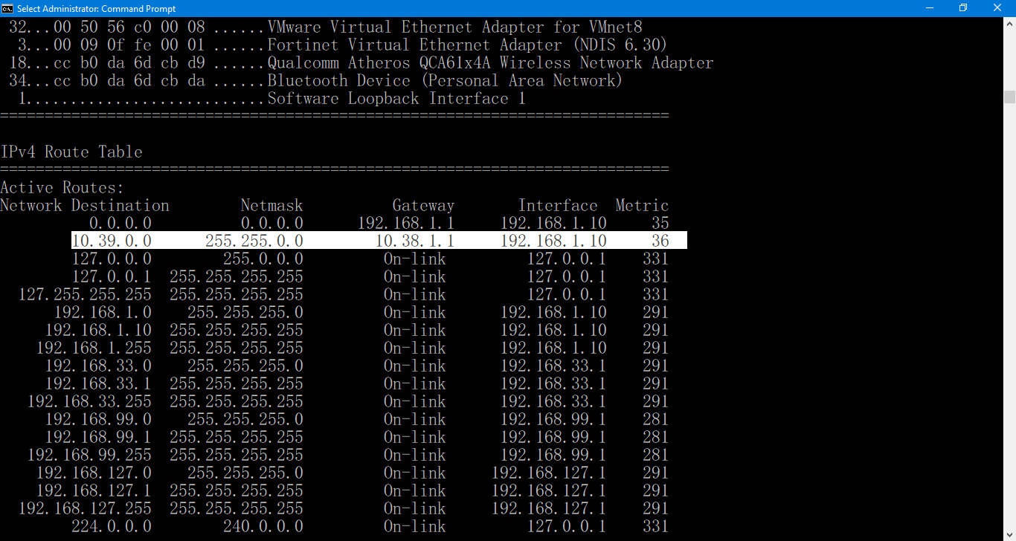

##################################################################################

**Test new ip**

##################################################################################

2.2.2.0/24 10.10.10.1

|  |  |  |  |  |  |  |  |  |  |
| --- | --- | --- | --- | --- | --- | --- | --- | --- | --- |
| Dec | 24 | 2 | 2 | 2 | 0 | 10 | 10 | 10 | 1 |
| 0x | 18 | 02 | 02 | 02 | 00 | 0A | 0A | 0A | 01 |

0x180202020A0A0A01

##################################################################################

##################################################################################

DHCP by default assign ip 2 sec

Authoritative Yes

Will not wait 2s

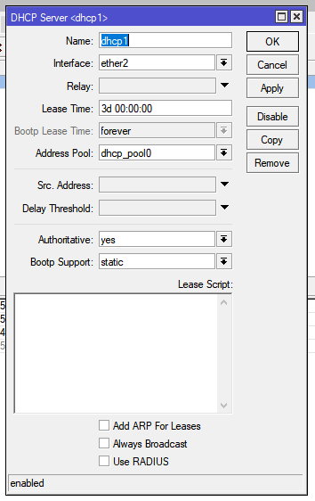

##################################################################################

DHCP Alert

Valid = mac address DHCP Server ที่มีอยู่ในระบบสามารถใส่ได้มากกว่า 1 mac



